国际化
软件国际化:在软件开发时，要使用它能同时应对世界上不同地区或国家的访问，并针对不同的地区或国家的访问，提供相应的符合来访问者习惯的页面或数据。
国际化又称为i18n internationalization
软件国际化特征:
- 对于程序中固定的文件元素，例如 菜单，导航条，错误信息等，针对不同的国家或地址显示不同的效果
- 对于程序中的数据，例如，时间货币等，也是符合地区和国家阅读习惯。

国际化基本原理:
对于固定的文件信息，我们可以保存到配置文件(properties)中，需要时，通过国家或地址来并发从哪一个配置文件中获取信息。

在国际化中，我们使用的properties文件，它叫做资源包。
资源包其实就是一组properties,它的命名规范:
基名_语言_国家.properties
例如:中文 message_zh_CN.properties
英文 message_en_US.properties

怎样操作properties，我们在java api有一个类ResourceBundle它可以用于操作properties文件。

Properties文件一般放置在src下。
基本使用1
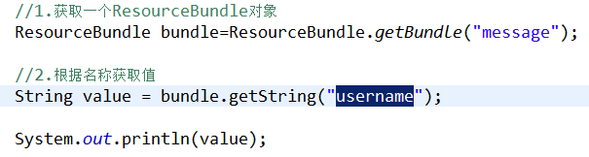
基本使用2
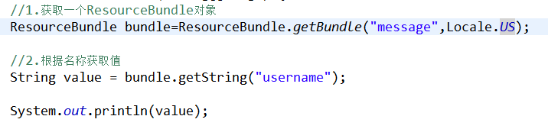
以上操作如果getBundle(String)代表是从默认的配置文件中获取。
如果使用getBundle(String,Locale)代表从指定的国家或地区的配置文件中获取信息。

国际化案例-登陆页面
- 创建一个login.jsp页面
- 在配置文件中将login.jsp页面上显示的固定文件在配置文件中声明
Message_en_US.properties
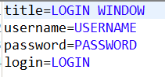
Message_zh_CN.properties
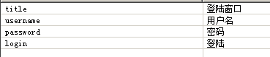

Login.jsp页面
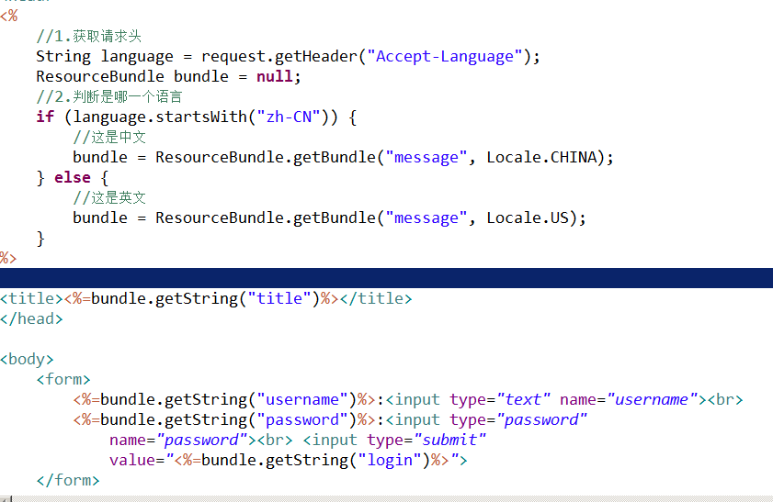
使用jstl中国际化标签
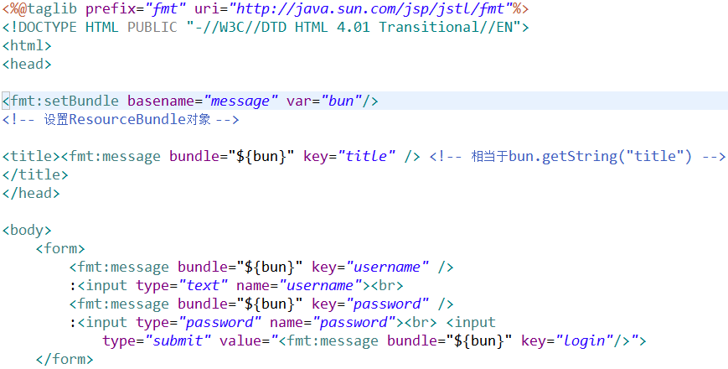

日期国际化
DateFormat类它是java.text包下的，它可以将一个日期或时间格式化为某一个国家地区的字符串。
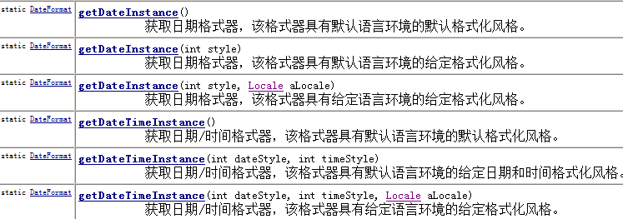
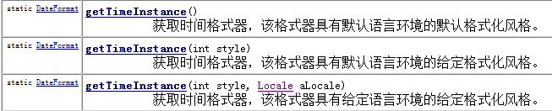
我们得到DateFormat对象后，可以调用它的format方法对象Date进行格式化

数字国际化
NumberFormat它可以实现数字国际化，主要实现的是货币国际化与百分比国际化

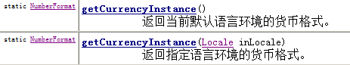
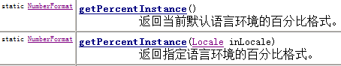
得到NumberFormat后可以调用它的format方法进行格式化


动态文本操作
允许信息中使用{0}{1}…{9}占位符占位，达到动态生成信息效果。
要操作动态文本，我们需要使用MessageFormat.
它的使用方式有两种:
第一种:
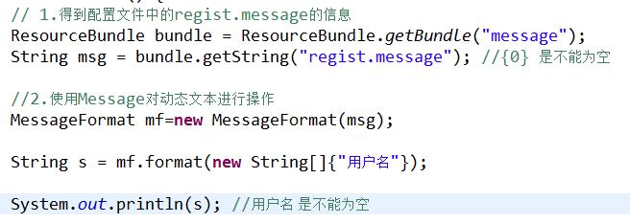

第二种:
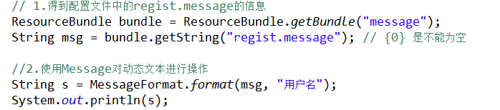

第一种方式是可以使用国际化操作。

